Київський національний університет імені Тараса Шевченка

Факультет інформаційних технологій

Кафедра програмних систем і технологій

**Звіт**

**Лабораторне заняття №3**

з дисципліни

«Моделювання процесів і об’єктів»

Виконавець:

студент групи ІПЗ-м11

Пелипенко Ілля Григорович

Київ – 2020

**Мета.** Отримати навички символьних обчислень в Матлаб для прискорення досліджень моделей динамічних систем.

**Завдання.**

1. Розкласти на множники заданий поліном.

2. Збережений результат знов перевести у вигляд поліному. Порівняти з

первинним результатом.

3. Знайти похідну від поліному.

4. Знайти інтеграл від поліному.

5. Знайти корені поліному. Порівняти з результатами п.1.

6. Зробити висновки.

Варіант 24

Nvar= 24 K= 17 1 8 12 1

**Код:**

p = [17 1 8 12 1];

syms x;

pol = poly2sym(p, x);

disp(pol);

disp(factor(pol));

disp(diff(pol));

disp(int(pol));

disp(vpa(solve(pol)));

Ми отримали поліном виду 17⋅x^4 + x^3 + 8⋅x^2 + 12⋅x + 1

Розкласти поліном на множники функцією factor, невдалося, результатом є той же стандартний поліном, сильніше розкласти вже неможливо.

При factor(pol) або expand(pol) ми отримуємо такий же поліном виду 17⋅x^4 + x^3 + 8⋅x^2 + 12⋅x + 1

Використовуючи функцію diff ми знайшли похідну від поліному:

68⋅x^3 + 3⋅x^2 + 16⋅x + 12

А використовуючі функцію int, знайшли інтеграл:

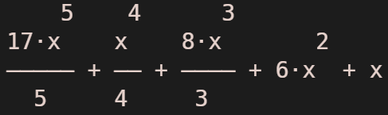

Отримавши корені за допомогою функції solve, та довівши їх до читабельного виду функцією vpa, ми отримали такий результат:

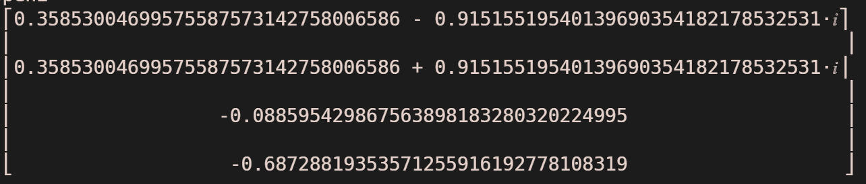

**Висновок**: Я навчився працювати з матлабом, та розв’язувати задачі на поліноми, розкладати їх на множники, переводити множники у поліном, шукати похідну та інтеграл, знаходити корені та представляти результат у читабельному вигдялі. Зрозумів, що не всі поліноми можна розкласти на множники автоматично, а тільки ті, де корені цілі. Загалом матлаб дає потужний набір функцій для работи з математичними виразами.